TwinCAT 3使用文件功能块进行数据采集及日志保存
作者：解少伟
职务：华北区 技术工程师
邮箱：sw.xie@beckhoff.com.cn
日期：2022-11-24
摘 要：
该解决方案适用于以下场景：1，通过PLC编程实现以文本的形式保存日志，比如记录报警，记录操作步骤等各种形式的日志；2，通过PLC编程的方式采集数据，并以文本的方式进行保存，比如TXT或者CSV。

附 件：
序 号 | 文件名 | 备注

历史版本：

免责声明：
我们已对本文档描述的内容做测试。但是差错在所难免，无法保证绝对正确并完全满足您的使用需求。本文档的内容可能随时更新，如有改动，恕不事先通知，也欢迎您提出改进建议。

参考信息：

目 录

1. 软硬件版本 3
1.1. 倍福BECKHOFF 3
1.1.1. 控制器硬件 3
1.1.2. 控制软件 3
2. 用于数据采集 3
2.1. 安装WriteFile库 3
2.2. 配置文件属性 3
2.3. 记录数据 4
2.4. 周期循环程序 5
2.5. 采集结果 5
3. 用于日志保存 5

软硬件版本

倍福BECKHOFF

控制器硬件
编程电脑

控制软件
TwinCAT 3 v3.1.4024.22

用于数据采集
该例演示了一个采样周期为100us的数据采集操作步骤。
其中：
2.2-2.3章节的程序运行在100us的fast task中
2.4章节的程序运行在50ms的slow task中

安装WriteFile库
安装后在库管理器中如下图所示：
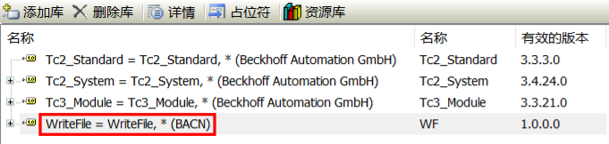

该库支持以下功能：
- 支持txt或csv文件格式
- 支持中英文字符写入
- 支持自定义表头
- 支持按时间自动存储文件，比如每小时，每天或每个月存储一个文件
- 自动创建路径文件夹
- 支持每行自动填入时间戳信息

配置文件属性
- 配置文件路径
FileInterface.Config.sPath := 'C:\Log\Sub1\Sub2\Sub3’;

- 配置表头
FileInterface.Config.xHeaderIsString := TRUE;
FileInterface.Config.sHeader := 'Timestamp,Index,Data1,Data2,Data3';
FileInterface.Config.wsHeader := "时间戳,序号,第一列,第二列,第三列";

- 配置文件存储格式及存储方式
FileInterface.Config.eFileNameMode := E_FileNameMode.UserName;
//FileInterface.Config.eFileNameMode := E_FileNameMode.EveryDay_TXT
FileInterface.Config.sFileName := 'test1.csv’;

- 配置是否包含时间戳信息
FileInterface.Config.xWithTimeStamp := TRUE;

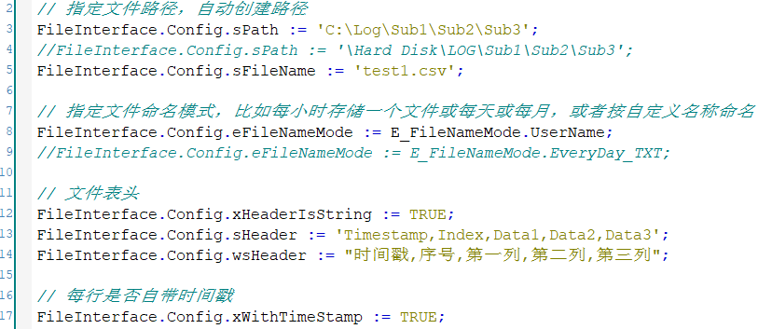

记录数据
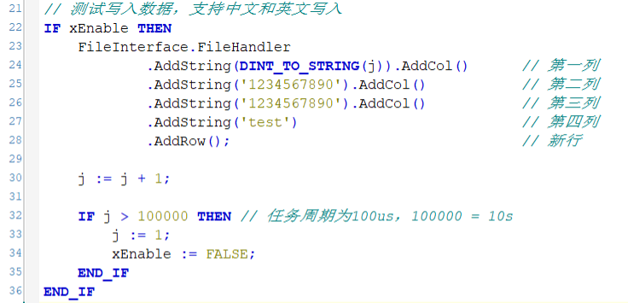

周期循环程序

采集结果
采集到的数据，部分截图如下图所示
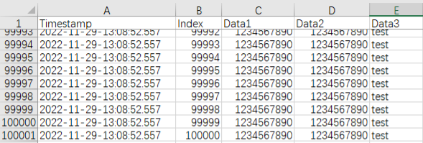

用于日志保存
与数据采集不同的地方在于，日志的保存一般不需要每个周期都写入数据，而是在有事件发生时，才需要做记录，因此一般不需要快速的任务周期，所以2.4章节的周期循环程序和数据记录程序放在同一个任务即可。
如下示例为手动触发报警并将报警时间及信息写入日志的demo程序：
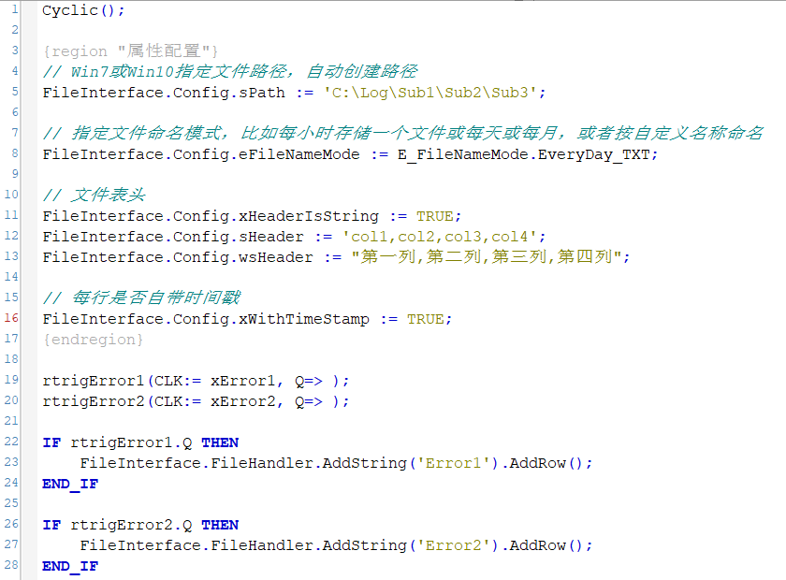

日志的保存结果如下图所示
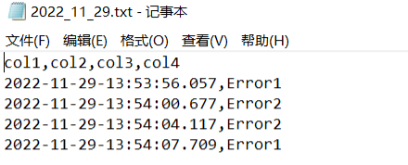

上海（ 中国区总部）
中国上海市静安区汶水路 299 弄 9号（市北智汇园）
电话: 021-66312666

北京分公司
北京市西城区新街口北大街 3 号新街高和大厦 407 室
电话: 010-82200036 邮箱: beijing@beckhoff.com.cn

广州分公司
广州市天河区珠江新城珠江东路32号利通广场1303室
电话: 020-38010300/1/2 邮箱: guangzhou@beckhoff.com.cn

成都分公司
成都市锦江区东御街18号 百扬大厦2305 室
电话: 028-86202581 邮箱: chengdu@beckhoff.com.cn

请用微信扫描二维码  通过公众号与技术支持交流 | 倍福官方网站：  https://www.beckhoff.com.cn  在线帮助系统：  https://infosys.beckhoff.com/index_en.htm
倍福虚拟学院：
https://tr.beckhoff.com.cn/

招贤纳士：job@beckhoff.com.cn
技术支持：support@beckhoff.com.cn
产品维修：service@beckhoff.com.cn
方案咨询：sales@beckhoff.com.cn

